Profesora: Marcela Ruz Torreblanca
Curso: Segundo Medio

Resumen de trabajos y evaluaciones

Los cuadernos y trabajos deben ser entregados de manera presencial en las fechas indicadas, asista o no de forma regular a clase.
En caso de dudas, favor comunicarse con la profesora al correo marcelaruztorreblanca@gmail.com. O en los siguientes horarios: Martes 10:30 a 12:00 hrs. - Miércoles 10:30 a 12:00 hrs. - Viernes 8:00 a 14:00 hrs.
Traer cuaderno y materiales para hacer trabajo global (cartulina, plumones, recortes e información sobre innovación tecnológica actual que investigará), a todas las clases según horario de curso.

Tarea | Descripción | Fecha final de entrega
Revisión de cuadernos con nota. | Se revisaran cuadernos y desarrollo de actividades en éste. Cada cuaderno debe consignar 10 timbres. | Martes 12 de noviembre
Actividad con nota acumulativa (actividad hecha en clase) | - Desarrollo de tabla correspondiente a evolución de 5 innovaciones tecnológicas.  Innovación Tecnológica Beneficios (pro) Aspectos Negativos Comparación Con tecnología preexistente (cómo era y cómo evoluciona) Cómo afecta a la sociedad o al medio ambiente | Martes 12  de noviembre
Línea de tiempo sobre la evolución de una innovación tecnológica. | - Trabajo coeficiente 2 / Individual o en pareja.  - Pasos para la elaboración del trabajo:  - Seleccionar una innovación tecnológica actual y aplicar la tabla anterior.  - Realizar un borrador de línea de tiempo en el cuaderno. Ejemplo:  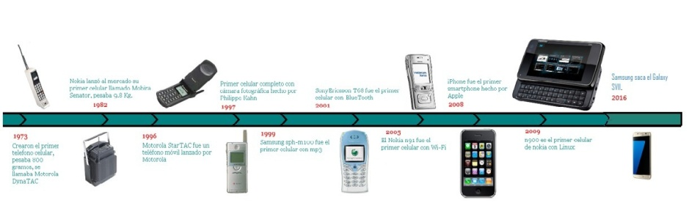  - Pasar en limpio la línea de tiempo considerando los siguientes aspectos, ya que esto es lo que se evaluará:  Contener todos los elementos e información solicitada (15 ptos):  - Seleccionar 5 hitos o fechas e ilustrarlas (dibujos, recortes, etc.)  - Seleccionar 3 hitos o fechas y de cada uno desarrollar la siguiente información:  - Impacto social en esa fecha.  - Técnicas de fabricación y su evolución según cada fecha.  - Materiales y cambios asociados en distintos momentos.  - Cambios asociados a propiedades ecológicas, ya sea en sus materiales o a nivel d su producción o fabricación.  - Realizar una línea de tiempo que sea didáctica, interactiva y creativa (10 pts).  - Utilizar diversos materiales en la presentación gráfica (10 ptos).  - Limpio y sin faltas ortográficas ni de coherencia. (10 ptos). | Martes 19  de noviembre

